Муниципальное казенное общеобразовательное учреждение
« Кутульская основная общеобразовательная школа»

План-конспект открытого урока по математике во 2 классе по теме:
«Угол. Виды углов».

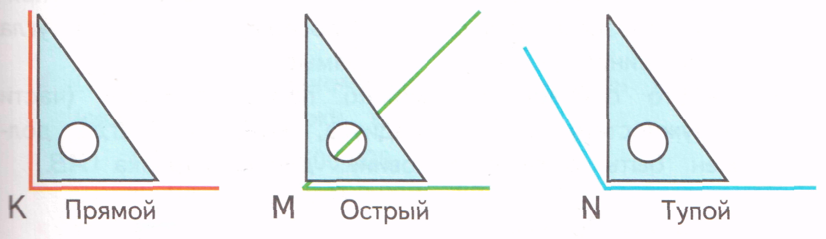

Подготовила :
учитель начальных классов
Тагибекова Фаиза Тагировна

2020г.
Урок математики во 2 классе.

Тема урока: Угол. Виды углов.
Тип урока: Урок получения новых знаний.
Цели урока: познакомить учащихся с понятием «угол», сформировать представление о видах угла: «прямой, тупой, острый» ; совершенствовать вычислительные навыки и умение решать задачи; развивать логическое мышление.

Планируемые результаты:
Учащиеся научатся определять с помощью модели угольника виды углов (острый, прямой, тупой);
проверять правильность выполнения сложения, используя взаимосвязь сложения и вычитания;
составлять условие и вопрос задачи по заданному решению;
объяснять и обосновывать действие, выбранное для решения задачи;
выполнять задания творческого и поискового характера;
контролировать и оценивать свою работу и её результат.

Оборудование: компьютер, лист бумаги для практической работы, набор плоских геометрических фигур, индивидуальные карточки, Учебник М.И. Моро и др. «Математика». 2 класс. Часть 2.

Ход урока.
I Организационный момент
Запись на доске

Математика важна,
Математика нужна,
Математика-наука,
Мыслить учит нас она.

II. Сообщение темы урока

И огромна, и сложна
Геометрии страна,
Но по ней пройдём мы смело,
Проложив маршрут умело.
- Сегодня мы будем путешествовать по необычайной стране. Это страна Геометрия.

ΙΙΙ. Актуализация знаний.
1.Устный счет.

- В каком числе 7 дес. 2 ед.? (72.)
- Сумма чисел 8 и 7. (15)
- Уменьшаемое 12, вычитаемое 9. Найдите разность. (3)
- Назовите число, которое стоит перед 37. (36)
- Назовите число, которое стоит после 48. (49)
- Разность чисел 27 и 6. (21)
- Если к 5 дес. прибавить 2 дес. Какое число получится?(70)
2.Работа над задачами
Логическая разминка
У Пети было 16 солдатиков. Половину он отдал Саше, а потом ещё столько же - Сергею. Сколько солдатиков остались у Пети? ( Ни одного)
У Пятачка дома было 5 красных шариков и 8 синих. Лопнули 4 шарика. Сколько шариков осталось у Пятачка, ( (5+8) – 4 = 9)
В холодильнике яблок на 6 больше, чем апельсинов. Апельсинов 9. Сколько яблок в холодильнике? (9+ 6 =15)
3.Геометрический материал
1) Часть прямой, у которой есть начало, но нет конца. (Луч).
2) Геометрическая фигура, не имеющая углов. (Круг).
3) Самая маленькая геометрическая фигура. (Точка).
4) Геометрическая фигура, имеющая форму вытянутого круга. (Овал).
(Рисунок на карточке)
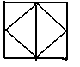
- Найдите треугольники. Сколько их?
- Сколько одинаковых треугольников?
- Сколько квадратов? Они одинаковые?
- Есть ли здесь ещё фигуры? Какие? Сколько всего фигур?

.Самоопределение к учебной деятельности.
( На доске нарисованы фигуры)
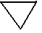
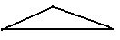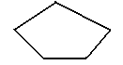
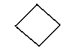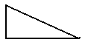

- На какие две группы можно разделить фигуры на доске? ( Фигуры, имеющие и не имеющие углы.)
( Учитель убирает фигуры без углов.)
-На какие три группы можно разделить оставшиеся фигуры?
( Треугольники, четырехугольники, пятиугольники)
- Что общего у фигур каждой группы? (Количество углов и сторон)
- Сколько углов у этих фигур? ( У треугольника 3, у четырехугольника 4, у пятиугольника 5)
- Как вы думаете, какой теме будет посвящено наше путешествие в страну геометрии? (Ответы детей)
- А какова цель нашего урока? (Узнаем, что такое угол. Научимся различать виды углов.)
IV Работа по теме урока
- Как вы думаете, что такое угол?
- Прочитаем и выполним задание к чертежу на стр. 8. (Учитель чертит на доске)
Посмотрите внимательно на доску и попробуйте объяснить, из чего он состоит. Из каких геометрических фигур? (Точка и 2 луча.)
- Как называется фигура, у которой есть начало, но нет конца? (Луч.)
- Откуда проведены лучи? (Из одной точки)
Вывод:
Угол – это фигура, образованная двумя лучами, выходящими из одной точки. Лучи - это стороны угла. Точка, из которой лучи проведены, - вершина угла
-Посмотрите на доску и скажите одинаковые углы, вы видите на доске. (Нет, все углы различны.)
-Сейчас мы с вами познакомимся с видами углов.
- Каждый из вас сделает из листа бумаги, который лежит на парте, модель одного из видов углов. Как это сделать, подскажет учебник. Открываем учебник на странице 8.
- Согните лист, как на рисунке 1, согните ещё раз, как на рисунке 2. Получилась модель прямого угла.
- Покажите стороны прямого угла и вершину.
- Посмотрите вокруг себя, назовите предметы, где есть прямые углы.

-Чтобы определить прямой угол или нет, нужно взять особый инструмент – угольник.
Если, приложив угольник к углу, вершиной к вершине, стороны совпадут, то угол - прямой. Слайд №1
Не совпадут – непрямой.
Непрямые углы делятся на: тупые и острые.
Угол, который меньше прямого – острый, Слайд №2
а, если угол больше прямого – тупой. Слайд №3
V. Физкультминутка.
Мы устали чуточку,
Отдохнём минуточку.
Поворот, наклон, прыжок,
Улыбнись, давай, дружок.
Ещё попрыгай: раз, два, три!
На соседа посмотри,
Руки вверх и тут же вниз
И за парту вновь садись.

VI. Работа в парах.
Задание: у вас на столах лежат карточки, на которых изображены углы. Найдите среди данных углов прямой, используя угольник или модель прямого угла. Для этого прикладываем прямой угол треугольника к этому углу так, чтобы вершина и одна из сторон совпали. Если обе стороны совпали, то это прямой угол.

-Посмотрите на угол под номером 1. Что можно о нем сказать по отношению к прямому углу. Он меньше или больше прямого угла? (Меньше.)

- Такой угол называют острым. Давайте дадим определение острого угла.
-Острым углом называют угол, который меньше прямого.

-Посмотрите на угол под номером 3. Что можно о нем сказать по отношению к прямому углу. Он меньше или больше прямого угла? (Больше.)

- Такой угол называют тупым. Давайте дадим определение тупому углу.
-Тупым углом называют угол, который больше прямого.

VII. Закрепление изученного материала
Работа по учебнику

№1 (стр. 9) ( Устное выполнение.)
№2 (стр.9) (Учащиеся выходят к доске решают примеры и выполняют проверку.)
№4 (стр.9)
-Составьте задачу по выражению: (12+7) -3. (Учащиеся предлагают варианты задач.)
В автобусе ехали 12 мужчин и 7 женщин. На остановке 3 человека вышли. Сколько человек осталось в автобусе?

VIII. Рефлексия.
- Что узнали сегодня на уроке? Чему научились?
- С какими видами углов вы познакомились сегодня на уроке?
- Как узнать, острый угол или тупой?
-Оцените свою работу на уроке.

IX. Подведение итогов урока

-Вот и закончилось наше путешествие.
- Проверим ваши знания

1. Как называется геометрическая фигура, которая состоит из двух лучей и общей вершины? (Угол.)
2. Что является сторонами угла? (Лучи.)
3. Чем отличается острый и тупой углы от прямого ? (Острый угол меньше прямого угла, тупой угол больше прямого угла.)

-А давайте-ка, ребятки, отгадаем мы загадки.

Я — тире в грамматике,
А кто я в математике? (Минус)
* * *
Проживают в трудной книжке
Хитроумные братишки.
Десять их, но братья эти
Сосчитают всё на свете. (Цифры)
* * *
Мы — весёлые отметки
И встречаемся нередко
У прилежных в дневнике.
Кто их часто получает,
Никогда не заскучает. (Пятёрки)
* * *
Шея длинная такая,
Хвост крючком. И не секрет:
Любит всех она лентяев,
А её лентяи — нет! (Двойка)
* * *
Нет углов у меня,
И похож на блюдо я,
На тарелку и на крышку,
На кольцо и колесо. (Круг)
* * *
Не овал я и не круг,
Треугольнику я друг,
Прямоугольнику я брат,
Ведь зовут меня... (Квадрат).

* * *
Три стороны и три угла.
И знает каждый школьник:
Фигура называется,
Конечно, ... (треугольник)
* * *
Чтобы сумму получить,
Нужно два числа... (Сложить)
* * *
Если что-то забираем,
Числа, дети,... (вычитаем)
* * *
Столько ножек у стола
И углов в квартире,
Догадались, детвора?
Их всегда... (Четыре)
* * *
Разрешит сегодня мама
После школы мне гулять.
Я — не много и не мало —
Получил отметку... («Пять»)
* *
Он развернутый бывает,
Острый может быть, тупой.
Как два луча, ребята, называют,
Идущие из точки из одной? (Угол)

Домашнее задание

Учебник: № 3(стр.9)

